**Тестирование ПО / Баг-репорт /** **BUG-003**

_____________________________________________________________________________

**Неактивен чекбокс о согласии с обработкой персональных данных** _____________________________________________________________________________

* **Детали задачи**

**Тип:** Ошибка

**Приоритет:**Высокий

**Компоненты:** Дефекты

**Окружение:** PREPROD

* **Описание**

При заполнении формы «Обратная связь» кнопка подтверждения, что пользователь ознакомлен с правилами и дает согласия на обработку персональных данных находится в неактивном состоянии и не может быть активирована пользователем.

**Шаги:**

1. Открыть сайт <https://bug-test.online/>
2. Перейти к форме обратной связи.

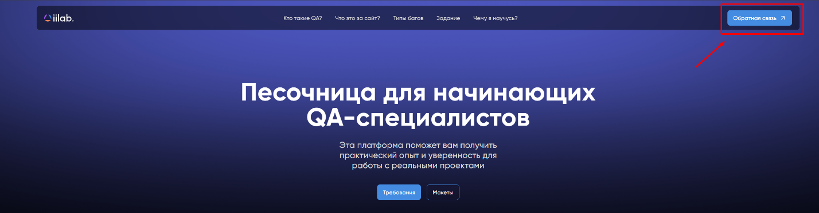

1. Заполнить все обязательные поля формы и перейти к блоку с согласием на обработку персональных данных.Попытаться активировать чекбокс согласия.

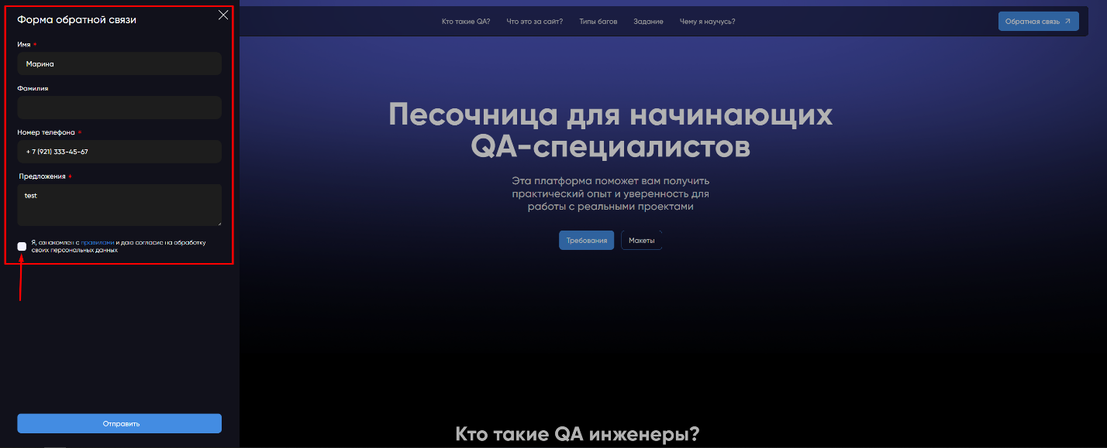

**Фактический результат:**

Чекбокс находится в неактивном состоянии, пользователь не может подтвердить согласие.

*Согласно требованиям, ***форму для обратной связи можно отправить только при нажатом чекбоксе и заполненных обязательных полях.***

*При выполненном одном условии (***заполненных обязательных полях)*** возможна отправка формы (bug).

**Ожидаемый результат:**

Чекбокс согласия должен быть активным и позволять пользователю подтвердить ознакомление с правилами обработки персональных данных для дальнейшей отправки формы.

* **Комментарии**
* Отсутствие возможности подтвердить согласие нарушает требования законодательства о защите персональных данных и делает невозможным использование формы обратной связи.
* Необходимо устранить техническую ошибку, препятствующую активации чекбокса согласия, и обеспечить корректную работу данного элемента формы.
* Серьезность: S2 Критическая — существенно влияет на работу системы, блокирует выполнение основной функции.
* Приоритет: P1 (Высокий) — требует немедленного исправления.

**Окружение:** Mozilla/5.0 (Windows NT 10.0; Win64; x64) AppleWebKit/537.36 (KHTML, like Gecko) Chrome/132.0.0.0 YaBrowser/25.2.0.0 Safari/537.36

**Исполнитель:** *Разработчик*, устраняющий дефект.

**Автор:** *Тестировщик*, составивший баг-репорт.